РАЗВИВАЕМСЯ, ИГРАЯ ВМЕСТЕ С ЛОГОПЕДОМ.
Тема недели: « Домашние Животные»
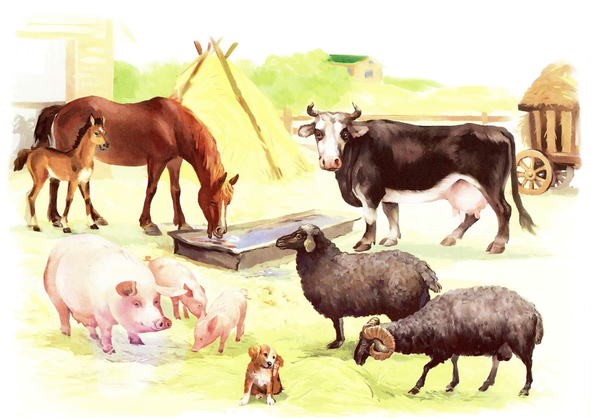
Уважаемые родители!
Помогите детям усвоить:
- названия домашних животных и их детенышей,
- из каких частей состоит их тело;
- где живут, чем питаются;
- какую пользу приносят человеку.

Лексика
Словарь ребенка 5-6 лет должен включать слова: домашние животные, бык, корова, свинья, конь, лошадь, коза, овца, баран, собака, кошка, детеныш, конура, коровник, ферма, свинарник, конюшня, овчарня, животновод, пастух, доярка, конюх, ржать, лаять, мычать, мяукать, рога, копыта, хвост, грива, усы и т.д.

Грамматический строй

- Игра «Назови семью»
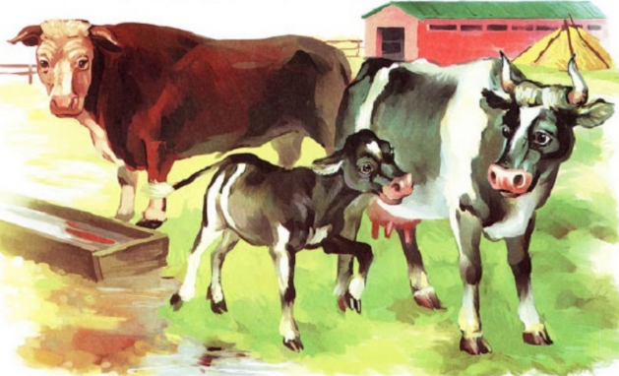
Цель: закрепить называние членов семьи.
У козлёнка кто папа? - У козлёнка папа – козёл.
У козлёнка кто мама? - У козлёнка мама – коза.
Детеныш козла или козы? – Детеныш – козленок.
Бык - корова – телёнок
кот - кошка – котенок
индюк - индюшка – индюшонок
баран - овца – ягнёнок
конь - лошадь – жеребёнок
петух - курица – цыплёнок
пес - собака – щенок
гусь - гусыня – гусёнок
кролик - крольчиха – крольчонок

- Игра «Кто чем питается?»
Цель: помочь усвоить категории творительного падежа.
(Убедительная просьба следить за полным ответом детей.)
Лошадь питается овсом, травой.
(кошка, собака, коза, баран, овца, свинья, осел).

- Игра «Кто кем будет?»
Цель: закрепить название детенышей,
Щенок будет ... (собакой)
(козленок, котенок, теленок, жеребенок, поросенок, ягненок)

- Игра «Договори и повтори»
Цель: закрепить употребление глаголов в единственном и множественном числе.
Котенок лакает, а котята ... (лакаЮТ)
Теленок мычит, а телята ...
Щенок бежит, а щенки ...
Козленок скачет, а козлята ...
Поросенок хрюкает, а поросята ...
Жеребенок прыает, а жеребята...
Ягненок жует, а ягнята ...

- Игра «Кто хозяин?»
Цель: закрепить употребление притяжательных прилагательных.
Морда у ЛОШАДИ чья? - лошадиная (хвост, грива, ноги, зубы, шкура)
КОРОВА (рога, морда, хвост, копыта, язык)
СОБАКА (шерсть, нос, хвост, лапы, лай, ошейник)
КОШКА (морда, когти, повадки, хвост, глаз, шерсть)
ОВЦА (шерсть, копыта, голос, голова).

- Игра «Сосчитай»
Цель: закрепить согласование числительных с существительными в роде, числе и падеже.
Одна корова, две коровы, пять коров,
(кошка, собака, коза, баран, овца, свинья, осел, козленок, котенок, теленок, жеребенок, поросенок, ягненок).

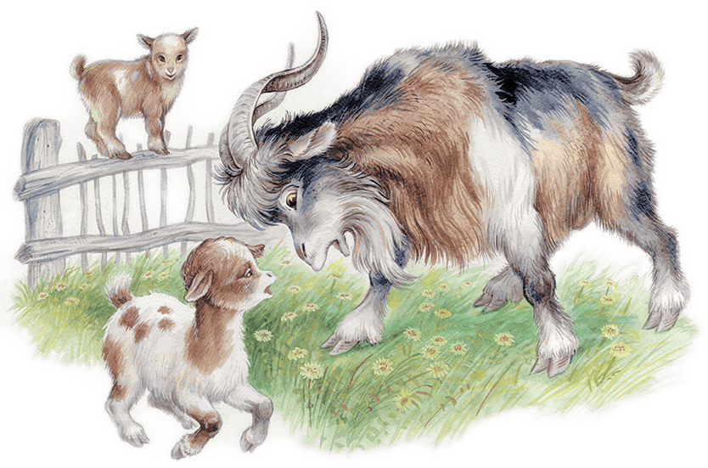
7.Игра «Кто чем защищается?»
Цель: закрепить употребление творительного падежа существительных.
Кошка чем защищается? - Кошка защищается когтями.
Корова чем защищается?- …
Коза чем защищается?- …
Баран чем защищается? - ….
Курица чем защищается? - …
Гусь чем защищается? - ….
Утка чем защищается? - …
Индюк чем защищается? - ….
Лошадь чем защищается? - …
(Корова (коза, баран) - рогами, копытами. Курица (гусь, утка, индюк) – клювом. Лошадь – зубами, копытами.)

- Игра «Назови ласково»
Цель: закрепить образование существительных с помощью уменьшительно-ласкательных суффиксов.
﻿У собаки хвост, а у щенка ... (хвостик).
- У кошки усы, а у котенка ... (усики).
- У коровы рога, а у теленка ... (рожки).
- У козы копыта, а у козленка ... (копытца).

Связная речь
Расскажите вместе с ребенком о домашнем животном.
